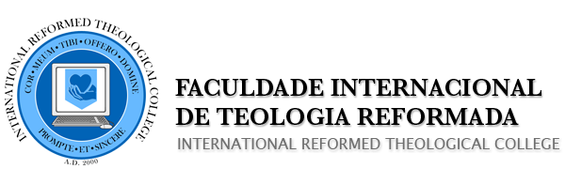
Professor: Tarcizio
Disciplina: BI 303 – Metodologia da Pesquisa Exegética
Aluno: Josimar Coelho de Miranda

Tarefa aula 10

ATIVIDADE DA AULA 10 (a sua resposta será um arquivo DOC, enviado na semana correspondente):
Ler o arquivo pdf: “Teoria_Texto grego_Paulo Anglada”
Em uma página de arquivo DOC expresse o que você compreendeu e explicite o seu posicionamento.

Resumo
O artigo trata da avaliação da teoria de Westcott-Hort e expõe alguns pontos vulneráveis dessa teoria.
A teoria trata de dois textos, edições do texto grego do Novo Testamento que estão sendo utilizadas por alguns tradutores reformados atualmente, são eles: o Novum Testamentum Grace, publicado pelo Deutche Bibelstifung e o The Greek New Testament, publicado pela United Bible Societies.
Esse texto grego, passou a rejeitar a grande maioria dos manuscritos gregos, e a adotar alguns poucos manuscritos mais antigos, descobertos nos últimos séculos, afastando cada vez mais do texto anterior.
Essa teoria está amplamente difundida a ponto de ser utilizada em muitos seminários e poucos são os que tem força para questioná-la. Nenhum livro, no Brasil, foi publicado neste sentido de rever tal teoria.
Na teoria de Westcott-Hort, a pressuposição é a de que o texto do Novo testamento deve ser tratado como um texto ordinário, como um outro livro qualquer, afirmam que não há evidência históricas de interpolações ou omissões deliberadas em seus manuscritos, o que valida o emprego de métodos críticos ordinários aplicados aos textos clássicos antigos.
Alguns, mas tradicionais como Jhon Willian Burgon defende que o texto deve ser apoiado pela grande maioria dos manuscritos, de qualquer tipo, em qualquer época, e nas principais regiões, é o que apresenta maior qualidade intrínseca e universalmente aceito pela igreja.
Existem vários pontos vulneráveis na teoria de Westcott-Hort como a contradição nas duas hipóteses de probabilidade intrínseca e a de transcrição. Seguindo a intrínseca devemos seguir a e leitura que mais se adapte às características do autor, já a de transcrição deve ser escolhida a que menos se adapte ao autor. Fato tão contraditório que Westcott-Hort admitem tal contradição.
A teoria de Westcott-Hort demostra não ser confiável, viso que não considera a grande maioria dos textos, manuscritos antigos, e despreza a qualidade intrínseca apresentada pelo método tradicional e não tem a aceitação universal da parte dos estudiosos.

